สรุปกิจกรรมการทดลอง 20 กิจกรรม
กิจกรรมที่ 20 เรือสะเทินน้ำสะเทินบกและจรวด
จุดประสงค์
๑. เด็กสังเกตและบอกได้ว่าเรือเคลื่อนที่ได้อย่างไร
๒. เด็กวาดภาพเรือสะเทินบกสะเทินน้ำได้
๓. เด็กนำเสนอการเคลื่อนที่ของเรือสะเทินบกสะเทินน้ำได้
ขั้นตอนการจัดกิจกรรม
- เด็กๆตรียมแกนกระดาษทิชชู ถ้วยกระดาษ
- ให้เด็กๆวางถ้วยกระดาษไว้บนโต๊ะ แล้ววางแกนกระดาษให้ตั้งอยู่ตรงกลางของก้นถ้วย จากนั้น
ใช้ดินสอลากเส้นรอบแกนกระดาษ
- ครูใช้มีดคัตเตอร์กรีดตามเส้นรอบวงกลมให้เด็กเพื่อความปลอดภัย
- ให้เด็กสอดแกนกระดาษทิชชูเข้าไปในรูลึกประมาณ ๒ เชนติเมตร ถ้วยกระดาษใบไหนมีรู
ให้ใช้ดินน้ำมันอุดระหว่างแกนกระดาษกับภาชนะให้สนิท
๕. เด็ก ๆเป่าลมเข้าไปในแกนกระดาษ สังเกตสิ่งที่เกิดขึ้น

วัสดุอุปกรณ์ที่ใช้ในการทดลอง

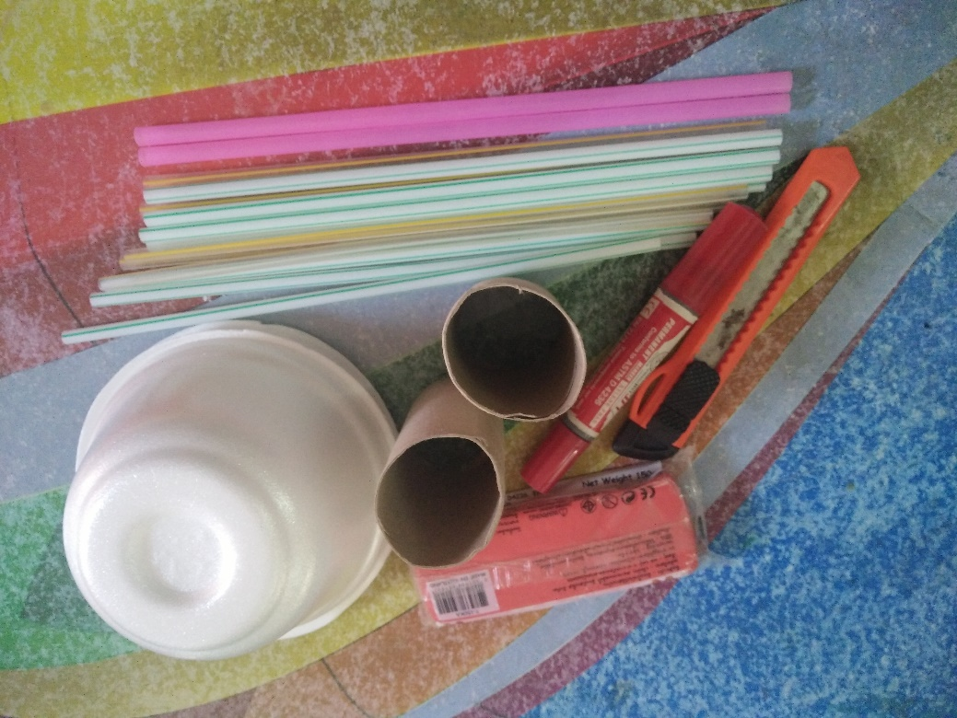

ภาพเด็กทำกิจกรรม

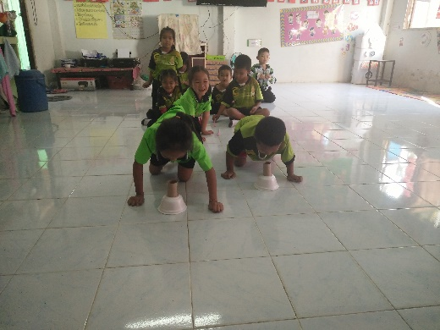
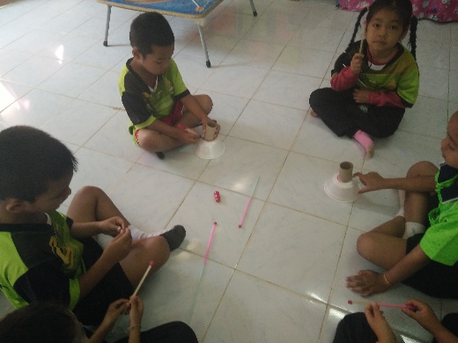

แพรวาทำเสร็จแล้ว กำลังชื่นชม เด็กทดสอบ แพรวาและอาชิเรือของตนเองว่าจะ
ผลงานของตนเอง อาชิ เคลื่อนที่ได้จริงไหม โดยมีเพื่อนให้กำลังใจ
กำลังวัดและลากเส้นรอบแกนกระดาษ อยู่ด้านหลัง
ทิชชู มะหมี่ : บอกแพรวา เป่าแรง ๆ
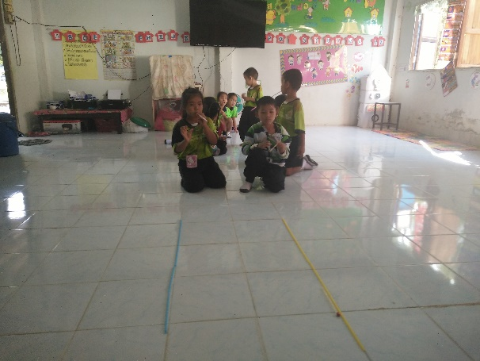

น้องแยมกับน้องเตเต้ แข่งขันกันเป่าจรวดที่ตนเองทำขึ้น
อย่างสนุกสนาน น้องเตเต้เป่าได้ไกลกว่าน้องแยม

ภาพนำเสนอผลงานเด็ก

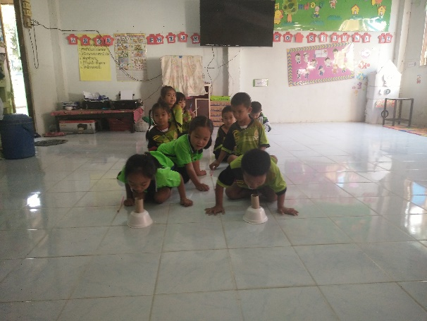

แพรวา : สาธิตการเป่าจรวดให้เคลื่อนที่ได้เร็ว
โดยการเป่าลมเข้าไปแกนกระดาษ

ภาพผลงานที่สำเร็จของเด็ก

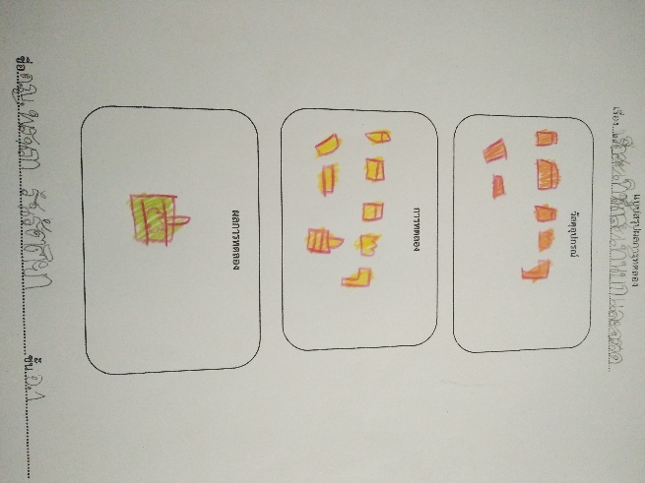
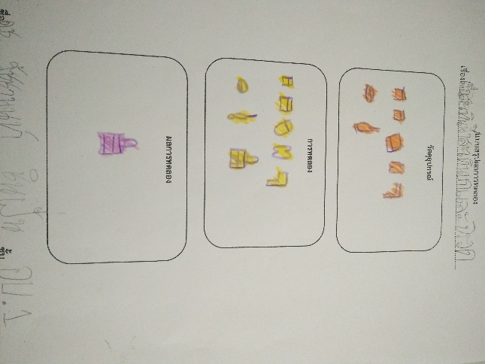

ผลที่เกิดกับเด็ก (ตามจุดประสงค์ของกิจกรรม พัฒนาความสามารถพื้นฐาน ๔ ด้าน และพัฒนาการ 4 ด้าน
1. ผลที่เกิดขึ้นตามจุดประสงค์
1.1 เด็กทุกคนบอกได้ว่าเมื่อเป่าลมเข้าไปในแกนกระดาษ เรือจะลอยตัวขึ้นจากพื้นและเคลื่อนที่ได้
1.2 เด็กทุกคนวาดภาพเรือที่ตนเองทำได้
๑.๓ เด็กทุกคนนำเสนอการเคลื่อนที่ของเรือได้โดยการเป่าลมเข้าไปในแกนกระดาษ
2. พัฒนาความสามารถพื้นฐานและพัฒนาการของเด็กปฐมวัย
2.1 ด้านการเรียน / ด้านภาษา / สติปัญญา
เด็กได้ลงมือทำและทดลองด้วยตนเอง เกิดทักษะการคาดคะเน การสังเกต การสนทนาซักถาม พยายามหาวิธีแก้ปัญหาด้วยตนเอง สามารถสนทนาโต้ตอบแสดงความคิดเห็น อธิบายสิ่งที่สังเกตเห็นได้
2.2 ด้านสังคม
เด็กสามารถทำงานร่วมกับผู้อื่นได้
2.3 ด้านอารมณ์ – จิตใจ
เด็ก ๆมีความสุขที่ได้ทดลองและชื่นชมผลงานของตนเองและผู้อื่น
2.4 ด้านการเคลื่อนไหว / ร่างกาย
เด็กได้หยิบ จับ เป่า การวาดภาพระบายสี มีความคล่องแคล่วในการเคลื่อนไหว

